

**《分布式计算》**

Spring 数据访问

|  |  |  |  |  |  |  |  |
| --- | --- | --- | --- | --- | --- | --- | --- |
| **学院名称** | **：** | 数据科学与计算机学院 | | | | | |
| **成员** | **：** | 陈伟宸 | | | | | |
| **时间** | **：** | 2016 | 年 | 11 | 月 | 8 | 日 |

1. 代码见gtvg-mvc-jdbc.rar

2. （1）安装并配置好MySQL Server

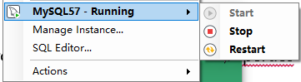

（2）在pom.xml中添加Hibernate、MySQL等依赖

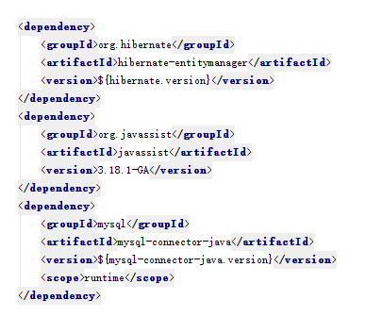

（3）在resources中添加persistence-mysql.properties

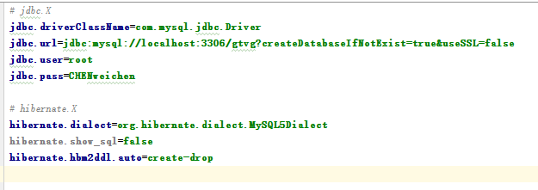

（4）新建persistence包，在其中再新建三个包，分别为：dao，model，services

（5）修改每个model，让每个类对应数据库中的一个表，每个类的成员变量对应于相应数据库中的一个字段

Comment类：

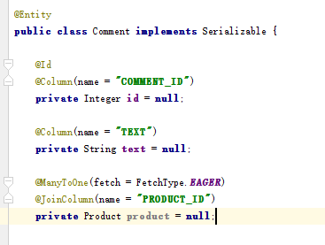

Customer类：

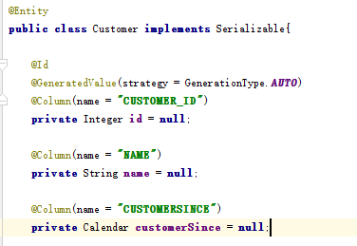

Order类：

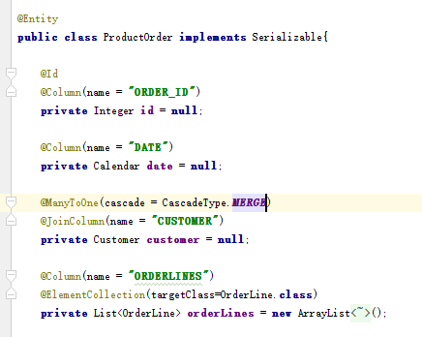

OrderLine类：

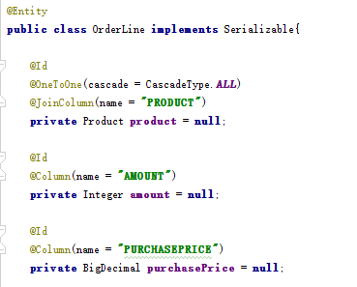

Product类：

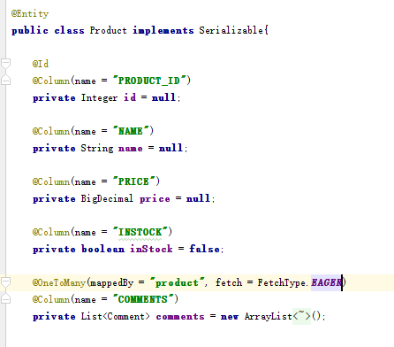

User类：

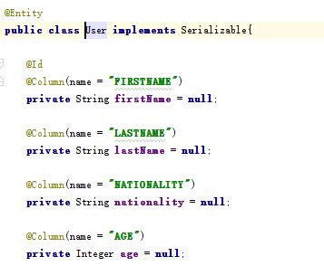

（6）实现每个类的dao

① 定义一个抽象类，AbstractJpaDAO类，通过EntityManager完成对数据库的操作

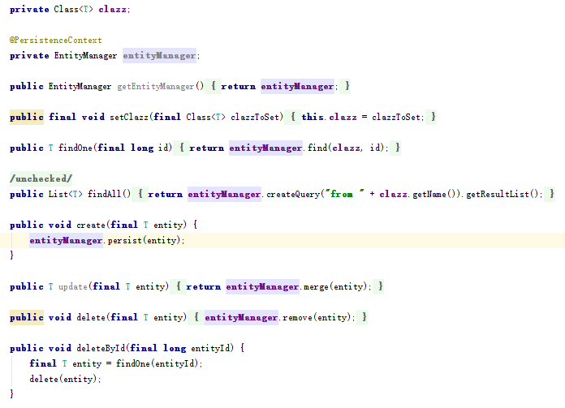

② 对于每个model都申明一个Dao接口，然后实现该接口

CommentDao：

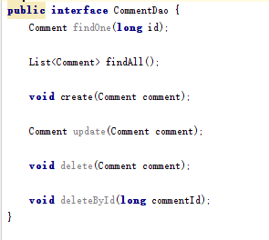

CommentDaoImpl：

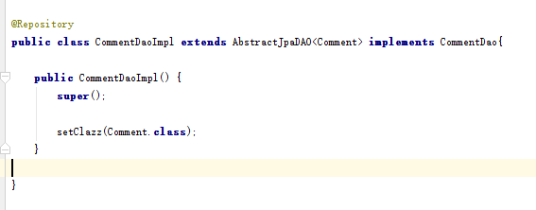

CustomerDao：

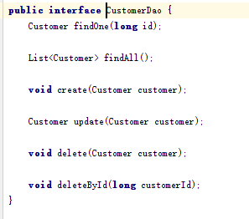

CustomerDaoImpl：

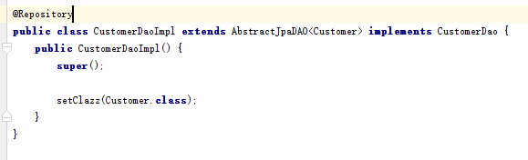

OrderDao：

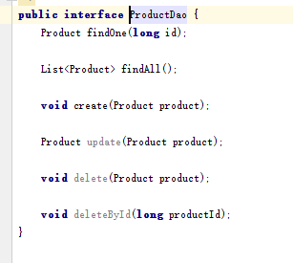

OrderDaoImpl：

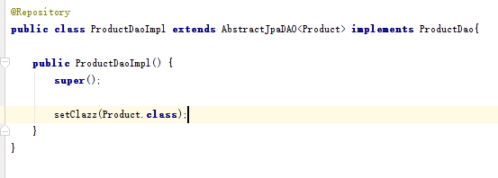

OrderLineDao：

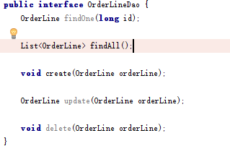

OrderLineDaoImpl：

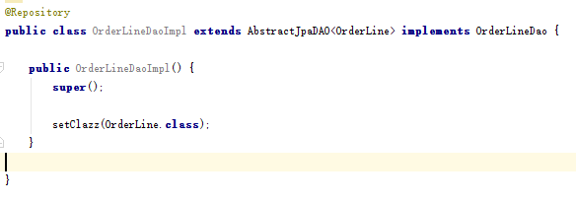

ProduceDao：

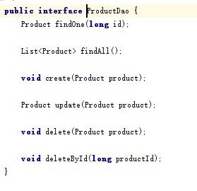

ProductDaoImpl：

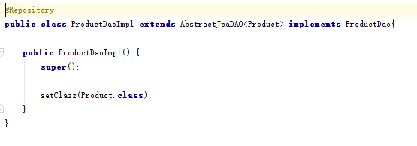

UserDao：

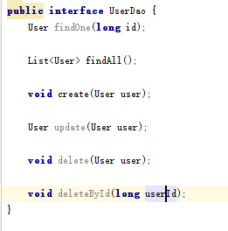

UserDaoImpl：

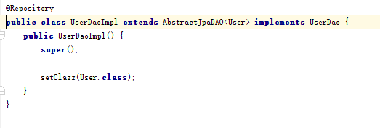

（7）实现Service

CustomerService：

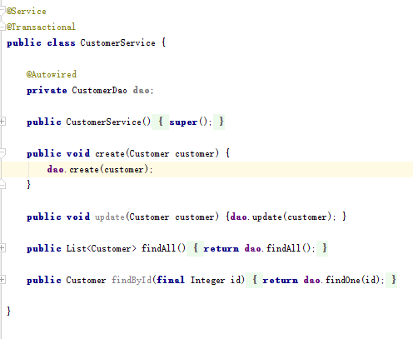

OrderLineService：

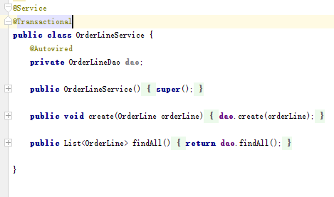

OrderService：

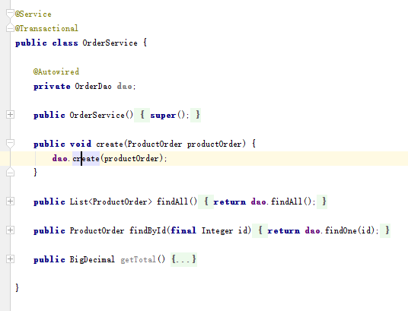

ProductService：

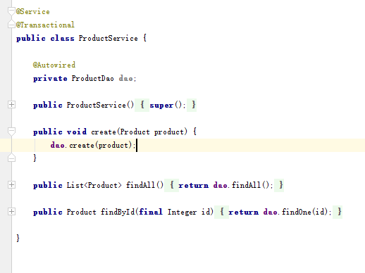

（8）配置JPA。新建config包，实现PersistenceJPAConfig

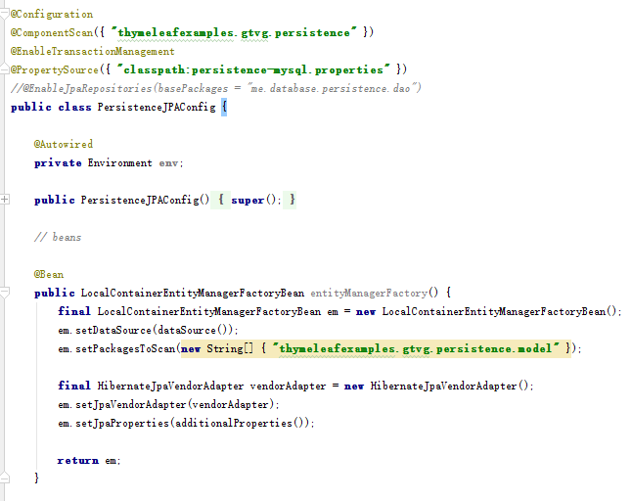

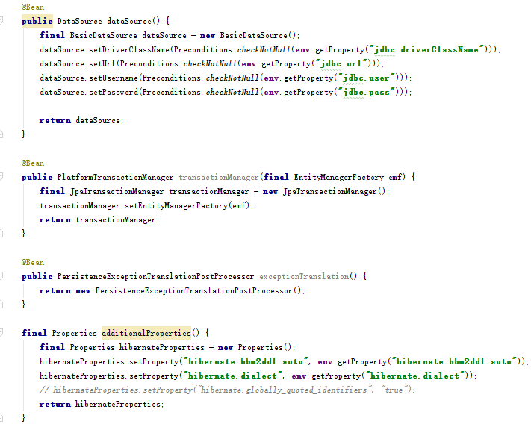

（9）修改Controller，将数据访问方式修改为使用Dao

OrderDetailsController

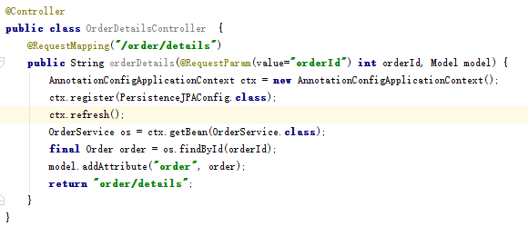

OrderListController：

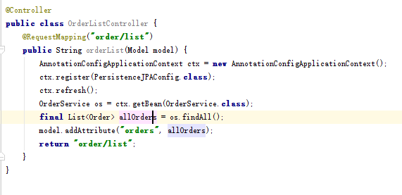

ProductCommentsController：

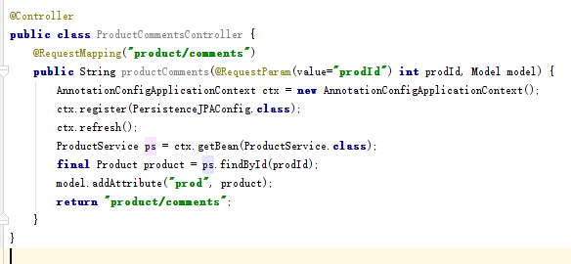

ProductListController：

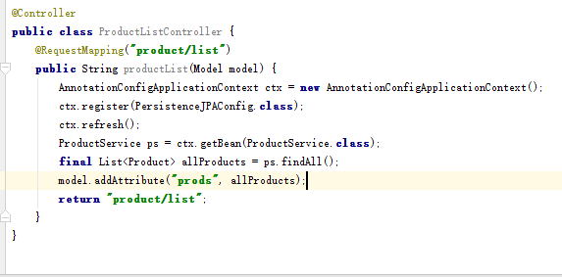

CommentService：

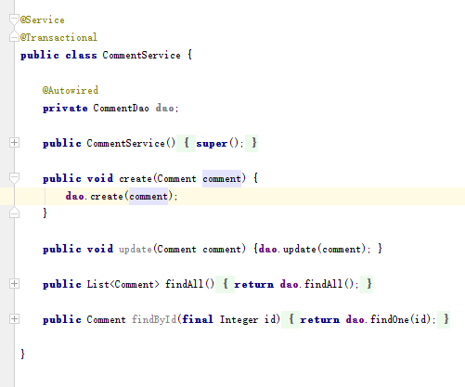

（10）在GTVGApplication.java中向数据库中写入信息，

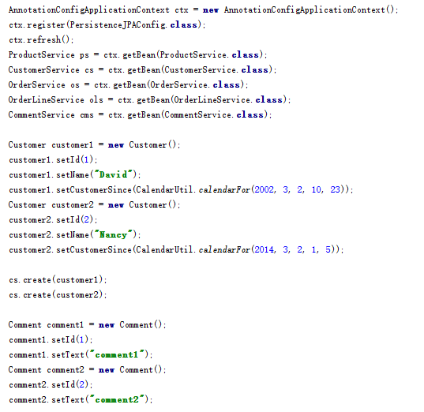

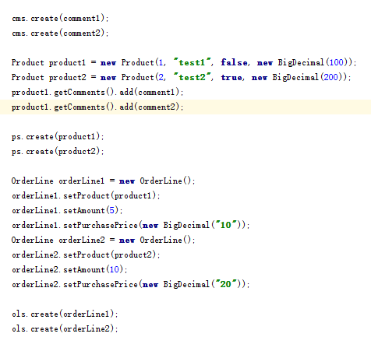

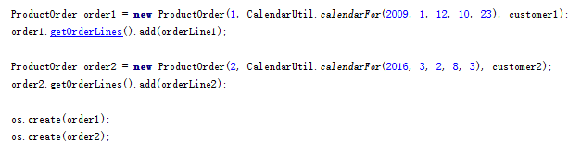

并使用mvn tomcat7:run命令运行程序，查看数据库

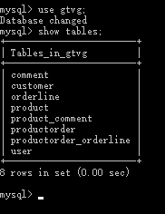

各表成功创建

（11）终止程序运行，将属性hibernate.hbm2ddl.auto修改为update



删除GTVGApplication中对数据库的写操作，再次运行程序

（12）访问localhost:8080/gtvg

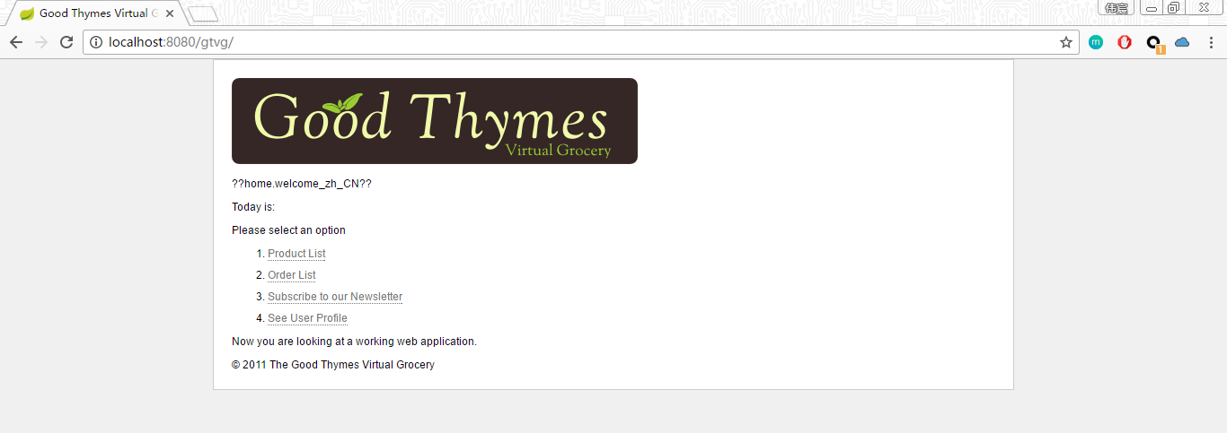

点击Product List

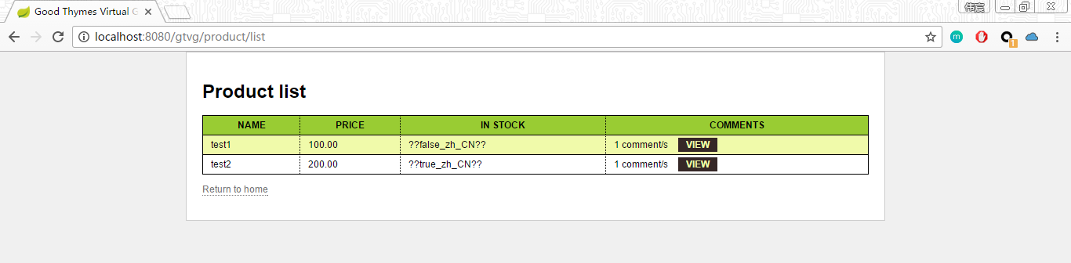

点击VIEW

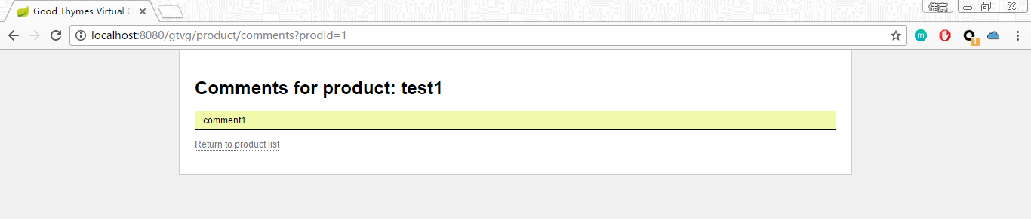

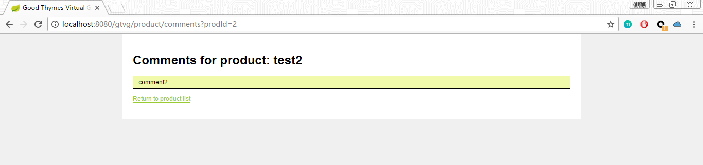

总结

1. MySQL中order是关键字，所以必须修改order类的类名，order表才能被正确地创建！！！！！！！！！！

2. 由于在ProductList中需要加载comments，所以不能使用LAZY的加载方式，应该使用EAGER

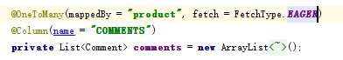

3. hibernate.hbm2ddl.auto属性被设置为create-drop时，在程序运行结束后会清空表中的所有内容。在成功创建所有表后，应该将该属性改为update，再向数据库中添加数据，数据才会保存下来